Geacht college van burgemeester en schepenen,

Betreft: Bezwaarschrift tegen omgevingsvergunningsaanvraag OMV_2024003082:
het heraanleggen van fietspad, afgraving talud, beperkte ontbossing
(FM041 Wilrijk – R11 Frans Van Dunlaan)

Vooreerst wens ik duidelijk te maken dat ik voorstander ben van het aanleggen van efficiënte en veilige fietspaden. De aanvraag vertoont echter belangrijke hiaten en stelt verder ook weinig overwogen ingrepen voor.

Wanneer er naar de functionaliteit van het ontwerp voor de buurt wordt gekeken blijkt dat er onnodig wordt verhard, onveilige situaties ontstaan en een aantal regels met de voeten worden getreden.
Als buurtbewoner maak ik me ook ernstige zorgen over het ontbreken van een totaalvisie voor mobiliteit, leefbaarheid en infrastructuur voor de buurt en in het bijzonder voor de heraanleg van de (totale) R11.
Ik wens dan ook bezwaar aan te tekenen tegenover de vooropgestelde ingreep omwille van volgende redenen:

- Dit project sluit aan, heeft zelfs een gedeeltelijke overlap, met het project van het AWV
voor de heraanleg van het kruispunt R11 (Frans Van Dunlaan) - Prins Boudewijnlaan (N173) waartegen een beroeps- en schorsingsprocedure loopt.

Deze procedure bij de RvVb was noodzakelijk gezien de onnodige ontbossing en het afgraven van de spoorwegberm. Dit veroorzaakt onherroepelijke schade aan de natuur en schaadt de gezondheid van de buurtbewoners. Dit terwijl er verschillende goede alternatieven zijn met behoud van de ecologisch waardevolle spoorwegberm.

- Door de werken op te delen in kleinere stukken wordt de volledige impact op de berm niet onderzocht (“saucissoneren”).

De aanvrager kadert de heraanleg van het fietspad niet in de context van de omgeving, zoals onder meer de heraanleg van het kruispunt en de volledige R11. De heraanleg van de weg en van de fietspaden wordt in kleine stukjes opgedeeld waarbij voor elk stuk apart een plan wordt opgemaakt en een vergunning wordt aangevraagd (het beruchte “saucissoneren”).
Door dit opdelen worden vergunningen té snel, zonder grondig onderzoek en participatie toegekend.

Om de milieu-impact van een project te kunnen beoordelen is het noodzakelijk om naar de globale impact te kijken. Door het veelvuldig opsplitsen van vergunningsaanvragen voor de R11 te Wilrijk en Mortsel wordt de volledige impact op de berm niet onderzocht en aldus niet meegenomen in de beoordeling.
Een duidelijk totaalplan voor de R11 inclusief de kruispunten is er niet, ten koste van de natuur en de leefbaarheid van de omgeving. Door de meerdere ad hoc deelplannen zonder totaalvisie wordt er onnodig ontbost.

Overzicht verschillende plannen R11 te verwezenlijken in 2024:

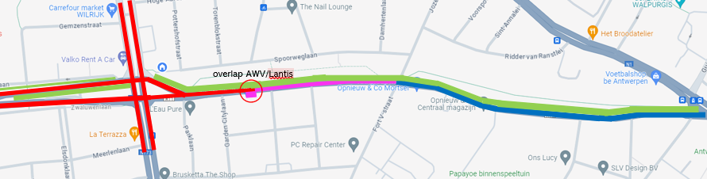

- het AWV verkreeg op 18 december 2023 een vergunning om het kruispunt en de Frans Van Dunlaan in te richten tot aan huisnummer 69/71 met 6405m² ontbossing, daarbovenop verdwijnen er een groot aantal laanbomen, wordt er een stuk berm afgegraven en 6000m² extra verhard. *

- Lantis vraagt, in het kader van de Oosterweelwerken (?), een vergunning om het stukje fietspad gelegen tussen huisnummers 61/67 tot aan de Jozef Hermanslei te verbreden. Dit is tevens het onderwerp van dit bezwaar. Hiervoor zal van het parkgebied/berm 125m² extra ontbost worden, 120m³ afgegraven en 1630m² extra verhard worden. De noodzaak hiervoor is onduidelijk. * (zie punt 5)

- het AWV plant ondertussen een studie van 250.000 EUR voor de volledige herinrichting “van gevel tot gevel” voor de Frans Van Dunlaan tot aan de Antwerpsestraat. Met opnieuw impact op de berm… volgens het AWV wordt dit “tot een minimum beperkt” *

- In het kader van routeplan 2030 van de vervoersregio Antwerpen wordt er een studie gemaakt van het verkeer (2024), waarin er ook de nodige uitbreiding van het openbaar vervoer voor de omgeving wordt onderzocht. Ook hierbij is er momenteel impact op het parkgebied en de verharding voorzien.

- Ook een geluidstudie (ruimte voor schermen) + fietsbrug kan mogelijks opnieuw groene ruimte opeisen.

- Opmerking: de vergaarde kennis van een eerdere studie/ plan voor een groenere berm met een compacter, groener kruispunt R11- Prins Boudewijnlaan waaraan het Agentschap voor Natuur en Bos met Gebermte heeft meegewerkt is niet meegenomen bij de planning.*

- De huidige plannen zijn niet helemaal logisch, onveilig en zorgen voor onnodige verharding.
Verschillende instanties werken blijkbaar volledig naast elkaar met dure, onsamenhangende plannen als resultaat. Gevolg:

3.1 Onnodige extra verharding:
Momenteel ligt er zeer degelijk fietspad in gedeeltelijk waterdoorlaatbare betontegels dat ruimschoots volstaat voor de huidige capaciteit.
Van de beweerde toename van het fietsverkeer omwille van de Oosterweelwerken is nog niks te merken. Tellingen zijn niet terug te vinden in het dossier. Een enorme toename van fietsverkeer valt ook niet te verwachten gezien de meerdere alternatieven met kortere fietsafstand. Zie fietsplan Antwerpen ^{(*)}
Desondanks ben ik voorstaander van ruime, comfortabele fietspaden. Dit is echter mogelijk zonder bijkomende verharding door optimaal gebruik te maken van de reeds bestaande infrastructuur
(zie verder onder 3.3 Alternatieven).

Ook in het kader van de klimaatdoelstellingen is “ontharding” een belangrijk thema. In dit overstromingsgevoelig gebied is dit van nog groter belang (zie figuur hieronder)
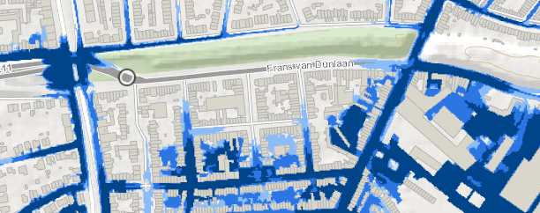
Vlaanderen - waterinfo

3.2 Onveilig
Zo is er:
- een fietspad dat men verbreedt naar eigen zeggen omdat men veel speedpedelecverkeer verwacht in de toekomst, toch versmalt dit fietspad plots drastisch…
- een schuine oversteek zonder lichten t.h.v. de Garden Citylaan blijft behouden. De R11 is een drukke, moeilijk oversteekbare rijweg. Wanneer we vragen naar de veiligheid van die oversteek zegt AWV “wij focussen ons op het kruispunt” en voor Lantis valt dit buiten hun plannen….nog een nadeel van al dat verknippen van bevoegdheden…veiligheid kan zo makkelijk uit het oog verloren worden.

3.3 Alternatieven buiten parkgebied worden opnieuw niet bekeken: logischer-veiliger-gezonder-fijner alternatief zonder kappen, afgraven en betonneren mogelijk?
Er zou een fietsostrade worden voorzien met een brug over het kruispunt R11- Prins Boudewijnlaan, waarbij de Spoorweglaan (west) net naast de berm fietsstraat of een verbreed fietspad tot aan de Groenenborgerlaan wordt.

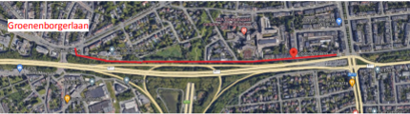
Geplande fietsostrade

Is het dan niet interessant om deze fietsstraat gewoon verder in de Spoorweglaan (oost), eveneens een rustige doodlopende straat, door te laten lopen tot aan de Jozef Hermansstraat?
(zie afbeelding hieronder)

- Is het niet veiliger zonder een versmalling en een oversteek over een drukke baan?
- Is het voor fietsers zelf niet fijner en gezonder om naast een groene berm in een rustige straat te fietsen, dan naast een drukke baan?

Het lijkt logischer om:
- snel fietsverkeer via de Spoorweglaan te sturen
- en lokaal fietsverkeer langs de woonzijde tot aan de Jozef Hermanslei.
Winst van groen én winst van comfort!

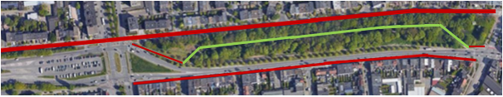
Voorstel: snel fietsverkeer langs Spoorweglaan- lokaal fietsverkeer aan de woonzijde

In het huidige plan wordt een fietspad verbreed dat langs de verkeerde kant ligt voor lokaal gebruik en slechts op enkele meters van een aangenamer traject achter de berm.
Waarom deze extra verharding ten koste van berm en groen?

- Het dossier is onvolledig.

- De MER screening vermeldt niet dat het project vlakbij habitatrichtlijngebied (SBZ) ‘Historische fortengordels van Antwerpen als vleermuizenhabitats’ (BE2100045) is gelegen.
- De argumentatie/afweging over het “algemeen belang met beperkte ruimtelijke impact” van de werken t.o.v het algemeen belang van het parkgebied ontbreekt. Dit dient nochtans op een projectvergadering voor de vergunningsaanvraag te gebeuren en toegevoegd te worden aan het dossier.
- Er blijkt uit het dossier niet of er alternatieven zijn onderzocht voor een traject buiten parkgebied.

- Bouwheer Lantis stelt op eigen houtje dat het algemeen belang van deze infrastructuurwerken belangrijker is dan het algemeen belang van de spoorwegberm. ^{(**)}

Bouwheren die mandaten allerhande lijken te krijgen (met een steeds hoger oplopend budget) om beslissingen op eigen houtje te nemen, is een gevaarlijk precedent en bedreigend voor de natuur.

- Noch in Mortsel, noch in Wilrijk was er sprake van enige participatie - verdrag van Aarhus. ^{(***)}

Men heeft zelfs geen contact opgenomen met bv. Gebermte, de fietsersbond,…
Hoewel men goed weet dat de buurt extra gevoelig is na het vorige debacle, doet men geen enkele moeite om enig draagvlak te creëren.

Voor Wilrijk kan bovendien opgemerkt worden dat men het hoofdstuk over participatie ^{(****)} van het Antwerps Bestuursakkoord 2019-2024 niet lijkt te hebben gelezen.

Conclusie:
Door de onvolledigheid van het dossier (habitatrichtlijngebied/algemeen belang), maar vooral door het opdelen in kleinere stukken (“saucissoneren”) wordt het instanties, zoals het ANB, onmogelijk gemaakt een goede beoordeling te maken van vorige, huidige en toekomstige werken. Al deze werken hebben een impact op lokaal groen, de spoorwegberm, milieu, gezondheid,…Dit zijn gevaarlijke precedenten voor de leefbaarheid en de weinige natuur die ons nog rest.
Bovendien past de ingreep niet in een doordacht, samenhangend plan en worden er geen alternatieven onderzocht. Er worden geen deskundigen geraadpleegd, betrokken partijen zoals de modal-shift-coalitie, de fietsersbond en anderen worden niet bevraagd.

Hieruit volgt dat er onnodig veel natuurschade is door het niet efficiënt inplannen van de verschillende doelstellingen en door infrastructuurwerken los van elkaar te bekijken.
Dit is onherroepelijke schade die te vermijden is! Het is tevens een grote stap achteruit voor het behalen van de klimaatdoelstellingen inzake ontharding en voor de berm als klimaatcorridor.
Ook omwille van de overlap/onveilige aansluiting met een ander project kan men onmogelijk de vergunning toewijzen.

Efficiënt en veilig fietsverkeer is van enorm belang. Continuïteit speelt hierbij een zeer belangrijke rol. Ik wil dan ook met aandrang vragen een einde te maken aan gefragmenteerd, overhaast en ondoordacht handelen. Er dreigt te veel verloren te gaan indien men nalaat een kwaliteitsvol, duurzaam totaalplan op te maken.
Ik vraag dan ook om onze leefbaarheid te beschermen door de omgevingsvergunning af te wijzen.

Hoogachtend,
(Voornaam en Naam)
(Volledige adres)

Referenties:
(*) Fietsplan Antwerpen:
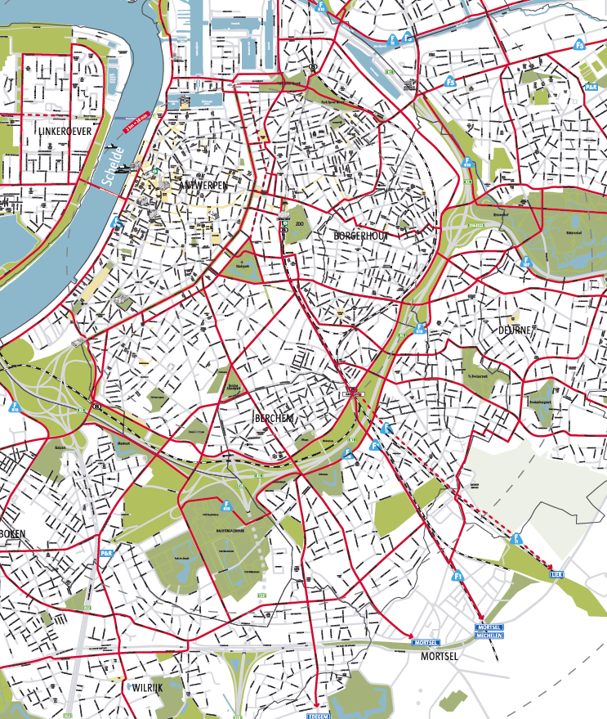

(**) Algemeen belang met beperkte impact: https://codex.vlaanderen.be/Portals/Codex/documenten/1007272.html
(***) Verdrag van Aarhus https://unece.org/environment-policy/public-participation/aarhus-convention/text
(****) In het Antwerps bestuursakkoord 2019-2024 kan je onder meer volgende beloften van ons stadsbestuur vinden:
588. De stad wil zo veel mogelijk Antwerpenaren betrekken bij het beleid. Daarom moeten de participatieprocessen breed gedragen zijn, onder andere dankzij een digitale applicatie. Inspraak moet voldoende gedragen zijn zodat ze makkelijker kan leiden tot uitspraak van het bestuur.
589. We investeren in bemiddeling als er conflicten ontstaan tussen bewoners, bedrijven, organisaties en/of de stad. Het is immers beter als mensen met elkaar praten, dit vermijdt dure gerechtelijke procedures en verhoogt de leefbaarheid.
593. Bij (her)aanlegprojecten van het openbaar domein wordt in een voldoende vroeg stadium aandacht besteed aan participatie en communicatie met de betrokken actoren, zodat hun wensen, verzuchtingen en belangen afgewogen kunnen worden. (…)

